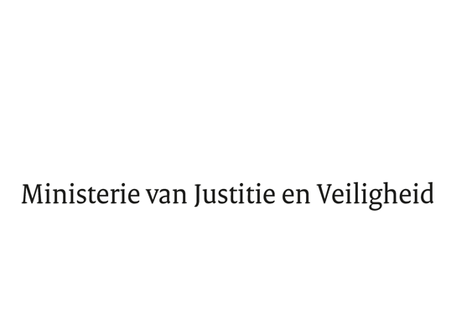

> Retouradres Postbus 20301 2500 EH Den Haag
Aan de Voorzitter van de Tweede Kamer
der Staten-Generaal
Postbus 20018
2500 EA DEN HAAG

Datum | 3 juli 2025
Betreft | Aanbieding WODC-onderzoek naar effectieve interventies D&I
Directoraat-Generaal Politie en Veiligheidsregio’s

Turfmarkt 147
2511 DP Den Haag
Postbus 20301
2500 EH Den Haag
www.rijksoverheid.nl/jenv

Ons kenmerk
6474992

Hierbij bied ik u het onderzoeksrapport ‘Samen Sterker’ aan dat het Wetenschappelijk Onderzoek- en Datacentrum (WODC) heeft laten uitvoeren naar effectieve interventies voor het bevorderen van diversiteit en inclusie bij de politie. Tevens geef ik u mijn reactie op de uitkomsten van het onderzoek.

In de afgelopen jaren heeft de politie veel inspanningen verricht om een politie voor iedereen te zijn en diversiteit en inclusie (D&I) een integraal onderdeel van de organisatie te laten zijn. De organisatie heeft zich ten doel gesteld om zich te blijven ontwikkelen om veiligheid en inclusie in alle teams een realiteit te maken.

Het onderhavige rapport is geen beleidsevaluatie of effectiviteitsmeting. Door de onderzoekers van de Erasmus Universiteit Rotterdam worden op basis van de literatuur de mechanismen geduid die ten grondslag liggen aan het diversiteits- en inclusiebeleid van de politie en tegen het licht gehouden van de specifieke organisatiecontext van de politie in de praktijk. Het laat de medewerkers van de politie ook zelf aan het woord en toont hoe zij dagelijks werken aan diversiteit en inclusie binnen een veranderlijke, vaak media- en politiek gevoelige, omgeving.

Uitkomsten onderzoek
De onderzoekers constateren dat de politie de wind mee heeft om een geslaagde organisatieverandering op het gebied van D&I te realiseren. De politie beschikt over voldoende vaardigheden om zich aan te passen aan veranderingen en de urgentie om deze verandering te bewerkstelligen is zichtbaar aanwezig. Verder constateren de onderzoekers dat de politie wisselende signalen vanuit de politiek ontvangt, waardoor de maatschappelijke normstelling soms onduidelijk is. Daarnaast is het academische debat over D&I binnen organisaties versnipperd waardoor het voor organisaties soms moeilijk is om de bredere samenhang en effectiviteit van D&I-beleid volledig te begrijpen en te optimaliseren.

D&I-beleid politie
- De onderzoekers constateren dat binnen de politie tal van D&I-initiatieven zijn gelanceerd, maar dat deze zelden systematisch worden geëvalueerd of adequaat worden verankerd in de organisatie. Hierdoor blijft het lange termijneffect van maatregelen vaak beperkt.
- Politiemedewerkers zetten zich dagelijks op alle niveaus in om hun organisatie diverser en inclusiever te maken, een eigenschap die ook in de hele organisatie sterker zou kunnen worden gezien en gewaardeerd.
- Er is volgens de onderzoekers te weinig samenhang tussen verschillende initiatieven, waardoor een structurele vooruitgang moeilijk te realiseren is. Veel initiatieven zijn daarnaast afhankelijk van de motivatie en gedrevenheid van individuele medewerkers.
- Volgens de onderzoekers is er sprake van onevenwichtigheid bij de implementatie van D&I-normen. Er ligt veel nadruk op de culturele kant, met initiatieven rondom bewustwording en houding op individueel niveau. Diversiteits- en inclusienormen moeten daarnaast ook op procesniveau sterker worden geïmplementeerd. Dit vraagt om een focus op systeemverandering.
- Ook is er een inherente spanning tussen de bureaucratische en administratieve elementen van de organisatie en de professionele afweging van medewerkers.
- Interventies voor veilige en inclusieve teams zijn vooral effectief wanneer ze gericht zijn op het stimuleren van psychologische veiligheid, inclusieve leiderschapspraktijken en procedurele rechtvaardigheid.

De korpschef en ik zien in de onderzoeksresultaten concrete aanknopingspunten en een belangrijke stimulans om het beleid voort te zetten en te verbeteren in de volgende fase van Politie voor iedereen (PvI).

Politie voor Iedereen: van ambitie naar conditie
De afgelopen jaren heeft de politie een beweging in gang gezet naar een politie voor iedereen, waarbij vijf concrete prioriteiten (de schijf van vijf) de basis vormden voor een rechtvaardig opererende organisatie. Ik heb uw Kamer hierover regelmatig geïnformeerd.

In 2025 heeft de politie in haar strategische agenda Politie voor Iedereen benoemd tot één van de drie doorsnijdende thema’s voor de aankomende vijf jaar. Hierbij ligt de focus op het verder ontwikkelen en verankeren van de schijf van vijf in de strategie van de politieorganisatie. Waar het eerder ging over inspireren en faciliteren vanuit het land, wordt er nu ingezet op het zelf kunnen dragen van het gedachtegoed van Politie voor iedereen (van ambitie naar conditie) in een samenhangend geheel. Door cultuur- en structuurinterventies met elkaar te verbinden werkt de politie ernaar toe dat D&I echt onderdeel worden van het vakmanschap van politiemensen. Dit zorgt voor een systeemverandering tot diep in de werkwijzen van de organisatie. Deze aanpak sluit goed aan op de bevindingen uit het WODC-rapport. Over de wijze waarop hier door de politie nadere invulling wordt gegeven informeer ik uw Kamer in het volgende halfjaarbericht.

Tot slot
De politieorganisatie is afhankelijk van maatschappelijke steun en legitimiteit bij het uitoefenen van haar wettelijke taak. Het bevorderen van D&I binnen de politie is van essentieel belang voor het creëren van een rechtvaardige, veilige en samenhangende organisatie. Samen met de korpschef zal ik mij hiervoor blijven inzetten.

De Minister van Justitie en Veiligheid,

D.M. van Weel

Jaarverantwoording politie 2024.
Strategische agenda politie 2025-2030, “Stevig staan in deze tijd”.

